一般財団法人 省エネルギーセンター
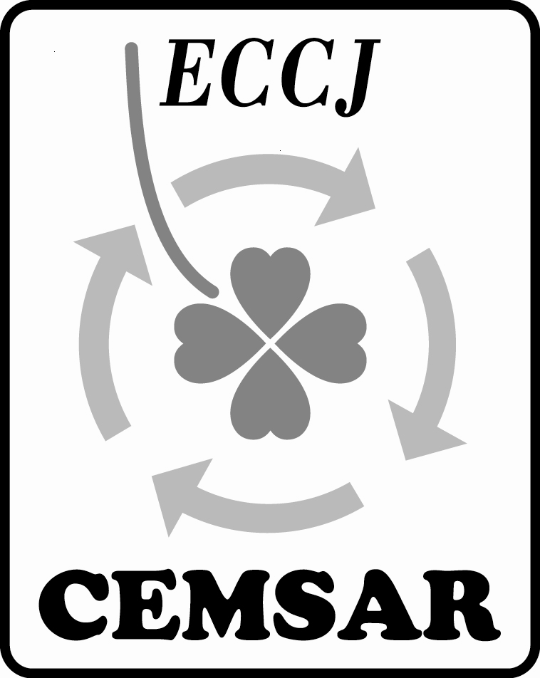
エネルギーマネジメントシステム審査員評価登録センター（CEMSAR）御中

研修コース承認申請書

〒
申 請 法 人 所 在 地
名 称
代表者役職

代表者氏名 印

申 請 機 関 名 称
申請機関の統括者
役職・氏名 印

下記の通り「エネルギーマネジメントシステム審査員研修コース承認基準（CEMSAR AT 100）」に基づき、承認のための申請をします

記
１．申請機関
主たる事務所の住所 〒

連 絡 先
所属・役職名 氏名
電話：
FAX：
E-mail：

２．申請の種類（該当するものをチェック）
□ 初回審査 □ 更新審査

３．承認の申請に関する事項
3.1 申請する研修コース及び申請機関におけるコース名称

3.2 承認対象事務所の所在地（上記以外）

研修コース承認申請書 添付書類リスト

当機関は、エネルギーマネジメントシステム審査員研修コース運営業務について、「エネルギーマネジメントシステム審査員研修コース承認基準（CEMSAR AT 100）」、「エネルギーマネジメントシステム審査員研修コース承認基準に関する補足（CEMSAR AT 200）」及びこれらに示された、申請上該当する承認の各要求事項を受け入れて、下表のNo.2－12の添付書類を各2部提出します。

No | 添付書類内容 | 関連基準・手順  項目 | 文書番号又は  文書名 (*1) | 受領確認
 |  |  |  | 確認者 | 日付
1 | 研修コース承認申請書及び本リスト
2 | 法的位置付け等を示す文書  （定款又は寄付行為、登記簿謄本（写）、事業報告書、等） | AT 200 2.2.2 d)
3 | ﾏﾈｼﾞﾒﾝﾄｼｽﾃﾑ文書一式（以下を含む）  運営管理手順  文書管理手順  記録、  内部審査の手順 | AT 100 5.1  AT 100 5.2.1  AT100 5.2.2  AT 100 5.2.3  AT 100 9
4 | 研修ｺｰｽ基準要求事項とﾏﾈｼﾞﾒﾝﾄｼｽﾃﾑﾏﾆｭｱﾙとの対応対照表
5 | コース教材と研修生評価  ｺｰｽ用教材一式  （ﾃｷｽﾄ、ｹｰｽｽﾀﾃﾞｨ用資料、講師ﾃｷｽﾄ、ｶﾘｷｭﾗﾑ等）  受講者の継続的観察評価手順 | AT 100 8.1  AT 100 14.4
6 | 体制  組織図及び業務分担表  職員ﾘｽﾄ、講師ﾘｽﾄ（内外部区分）  事務所所在地及び略図 | AT 200 2.2.2 e)
8 | 証明用ロゴ・マーク使用基準  （合格証等の管理含む） | AT200 4.3
9 | 機密保持のための内部規定 | AT 100 11
10 | 証明書類のひな形  力量試験合格証明書  研修コース全課程受講済証明書 | AT 100 17.1  AT 100 17.2
11 | 公表した研修ｺｰｽ予定表、  （ﾊﾟﾝﾌﾚｯﾄ、事業案内、研修ｺｰｽ開催予定等） | AT 200 2.2.2 c)
12 | 研修コース料金表
（注）
*1：提出要求文書に対応する申請機関の文書

